2014中考物理复习知识点练习--研究方法专题3
一、选择题
1．在科学探究中，常把直接测量有困难的量转换成便于测量的量来研究．这种方法称之为转换法．例如在探究物质吸热升温的属性时，沙子和水吸收热量的多少不便直接测量，可以通过测量加热时间的长短来比较吸热的多少．下述实验中采用了转换法的是
A．在探究影响动能大小的因素时，动能大小的比较方法
B．在探究阻力对物体运动的影响时，推理出物体不受阻力时的运动状态
C．在探究串联电路电流特点时，换用不同灯泡及改变电源电压，多次实验
D．在探究压力对滑动摩擦力的影响时，保持接触面粗糙程度不变，改变压力
答案：A
2．科学探究一般包括“提出问题”、“猜想假设”、“设计实验”、“进行实验”、“分析论证”、“评估交流”等几个环节。体育课掷铅球活动中，有同学认为“铅球应该是铅制作的，有同学认为”铅球“可能是铁制作的。于是同学们从实验室借来磁铁吸一下，看是否相吸。对于”吸一下“这一过程，属于科学探究中哪一个环节
A．猜想假设 B．设计实验 C．进行实验 D．分析论证
答案：C
3．通过生活中的现象，推测无法直接感知的事实，是我们常用的物理方法。下列根据现象所作出的推测不符合事实的是
A．电路中的灯泡发光 推测出 电路中有电流
B．两手互相搓动一会儿，手发热 推测出 有机械能转化为内能
C．导线通电后，附近小磁针受力偏转 推测出 通电导线周围存在磁场
D．街边的路灯同时亮、灭 推测出 路灯都是串联的
答案：D
4．下列是初中物理中的几个探究实例：①探究“杠杆的平衡条件”；②探究“液体内部的压强与哪些因素有关”；③探究磁场时，引入“磁感线”；④探究“电阻上的电流跟两端电压的关系”。其中，均采用了“控制变量法”的是
A．①和③ B．②和④ C．②和③ D．①和④
答案：B
5．下列实验或调查活动中，应用了控制变量方法的是
A．测液体温度时，温度计的玻璃泡要与被测液体充分接触
B．用显微镜观察人体口腔上皮细胞时，观察前要对光将视野调亮
C．调查流感的发病率与季节的关系时，男女的发病率要分开统计
D．研究导体电阻与粗细的关系时，要保持导体的材料、长度和温度等不变
答案：D
6．下列实验中没有用到控制变量法的是
A．探究杠杆的平衡条件
B．探究电磁铁的磁性强弱与什么因素有关
C．探究液体内部压强特点
D．探究导体的电流与它的电压、电阻的关系
答案：A
7．平面镜对光线既不会聚也不发散，那么凹面镜对光线会有什么作用呢？小枫开动脑筋，找到了所有可能的情况：会聚、发散、既不会聚也不发散。然后，他利用激光笔手电筒对着凹面镜照射，观察到如图所示的现象。则小枫的学习经历了怎样的过程？
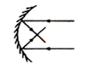
A．提出问题、设计实验和进行实验、得出结论
B．提出问题、假设、设计实验和进行实验、交流与评估
C．提出问题、假设、实际实验和进行实验
D．实际实验和进行实验、得出结论、分析和论证
答案：C
8．为了研究问题的方便，物理学家创造性地引入了一系列科学概念，譬如：
在研究光的传播时引入了“光线”；
在研究物质结构时引入了“原子”；
在研究物质导电性时引入了“绝缘体”；
在研究磁场时引入了“磁感线”；
在研究人类听觉范围时引入了“超声”。
其中属于科学假想而实际并不存在的是
A． B． C． D．
答案：C
9．控制变量法是科学研究中常用的方法。
下列四个实例中，采用控制变量法进行研究的是哪些？
- 研究压力作用效果与压力、受力面积的关系
- 用一条带箭头的直线表示光的传播路线和方向
- 用水流的形成来类比电流的形成
- 探究影响电阻大小的因素
答案： AD
10．在科学实验时，为了减小误差或寻找普遍规律，经常需要进行反复多次实验。
①“测量物体的长度”时，多次测量
②“研究杠杆的平衡”时，改变动力 和阻力 ，多次测量
③“研究串、并联电路的电流特点”时，换用不同定值电阻，多次测量
④“用电压表和电流表测导体的电阻”时，多次测量电阻两端电压和通过电阻的电流值
上述实验中寻找普遍规律的是
A．①② B．①③ C．②③ D．②④
答案：C
11．控制变量法是探究物理规律的重要方法之一，在下列探究过程中运用了这一方法的是
A．用小磁针的偏传说明磁场的存在
B．探究电流与电阻的关系时，要保持电压一定
C．根据电灯是否发光，来判断电路中是否有电流的存在
D．用磁感线描述条形磁体和蹄形磁体的磁场
答案：B
12．有些物理量的大小不易直接观察，但变化时引起的其他量的变化却易直接观察，用易观察的量显示不易观察的量，是制作测量仪器的一种思路。下列测量仪器中不是利用这种思路制作的是
A．温度计 B．压强计 C．弹簧测力计 D．量筒
答案：D
13. 人类在探索自然规律的过程中，总结出了许多科学研究方法，如：“控制变量法”、“等效替代法”、“类比法”、“理想模型法”等。下面是初中物理中的几个研究实例：①研究电流时，把电流比作水流；②研究磁场时，引入“磁感线”；③研究动能与速度的关系时，让物体的质量保持不变；④研究光的传播时，引入“光线”。
其中，采用了相同研究方法的是
A．①和② B．②和③ C．②和④ D．③和④
答案：C
14．下列几个探究实例的描述中，采用了控制变量研究方法的是
A．研究物体动能与速度的关系时，保持质量不变
B．通过吸引大头针数目的多少，判断电磁铁磁性的强弱
C．在平面镜成像的实验中，让蜡烛与虚像重合来确定虚像的位置
D．将发声的音叉靠近乒乓球，乒乓球被弹开说明音叉在振动
答案：A
15．研究物理问题时经常用到科学的研究方法。如探究“真空能否传声”就是在实验基础上进行理想推理而得出结论，研究以下问题的方法与此方法相同的是
A．分子热运动 B．牛顿第一定律
C．电阻上的电流与两端电压的关系 D．磁场用磁感线来描述
答案：B
16．研究牛顿定律时运用了实验和推理的方法，以下声现象的探究中运用该方法的是：
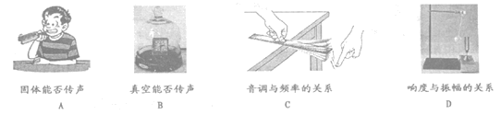
答案：B

二、填空题
1．将不易直接测量的量转化为可感知、可量度的量，这是一种常见的科学研究方法。请分析回答：
(1)在“研究影响摩擦力大小的因素”的实验中(如图甲所示)，用弹簧测力计拉动木块时，必须让木块在水平面上做 ________ 运动，通过弹簧测力计上的示数可得知摩擦力的大小；
(2)在“研究物体的动能跟哪些因素有关”的实验中(如图乙所示)，将质量不同的小钢球从同一斜面、相同高度由静止开始沿斜面滚下，通过比较同一木块被小钢球推动后 ________ ，可判断出小钢球刚滚到水平面时动能的大小。
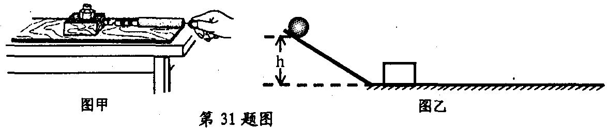
答案： 匀速直线 运动的距离大小(或运动的远近)

